МБДОУд/с «Дамырак» с.Самагалтай МР «Тес-Хемкий район РТ»

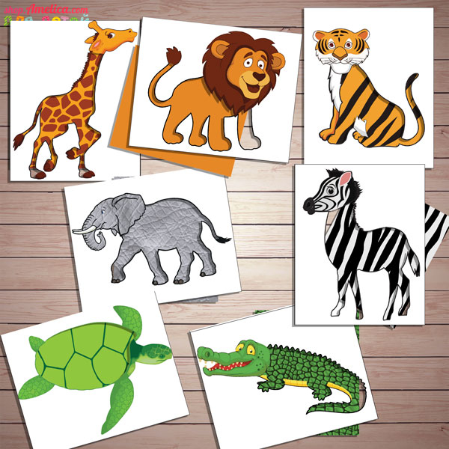

Воспитатели: Танова Е.К
Саая С.С
Дидактическая игра Лото «Животные»
Игра для развития и коррекции внимания детей младшего дошкольного возраста. Игра развивает память, зрительное восприятие и произвольное внимание. Игра для детей от 3 лет. В игру могут играть 3-5 человек.
Цель: Закрепление знаний детей о животных, умение различать и находить нужного животного.
Задачи:
ОО «Речевое развитие»
Развивать словарный запас.
ОО «Социально-коммуникативное развитие»
Воспитывать способность продуктивно участвовать в совместной деятельности. Формировать умения соблюдать в процессе игры правила культурного поведения, воспитывать усидчивость, желание довести начатое дело до конца
ОО «Художественно-эстетическое развитие»
Развивать зрительное восприятие.
ОО «Физическое развитие»
Развивать зрительное восприятие и мелкую моторику рук
Раздаточный материал: Игровое поле (4 шт., разделённое на 8 квадратов с изображениями различных животных, соответствующими изображениям на маленьких карточках (32 шт.)
Ход игры:
Игрокам раздают игровые карточки. Ведущий вытаскивает из специального непрозрачного мешочка маленькую карточку, игрок или ведущий называет животного. Кто нашел на своем поле соответствующее изображение, забирает картинку себе. Так продолжается до тех пор, пока кто-либо из участников не закроет фишками все игровое поле.
Усложнение:
Для детей от 5 лет игру можно усложнить. Назвать одним словом животных, изображённых на одном игровом поле.
На первом поле изображены домашние животные: кошка, собака, свинья, лошадь, корова, коза, овца, ослик.
На втором поле изображены лесные животные: заяц, еж, медведь, белка, лось, лиса, кабан, волк.
На третьем поле изображены животные Австралии. : ленивец, ехидна, утконос, киви, игуана, коала, опоссум, кенгуру.
